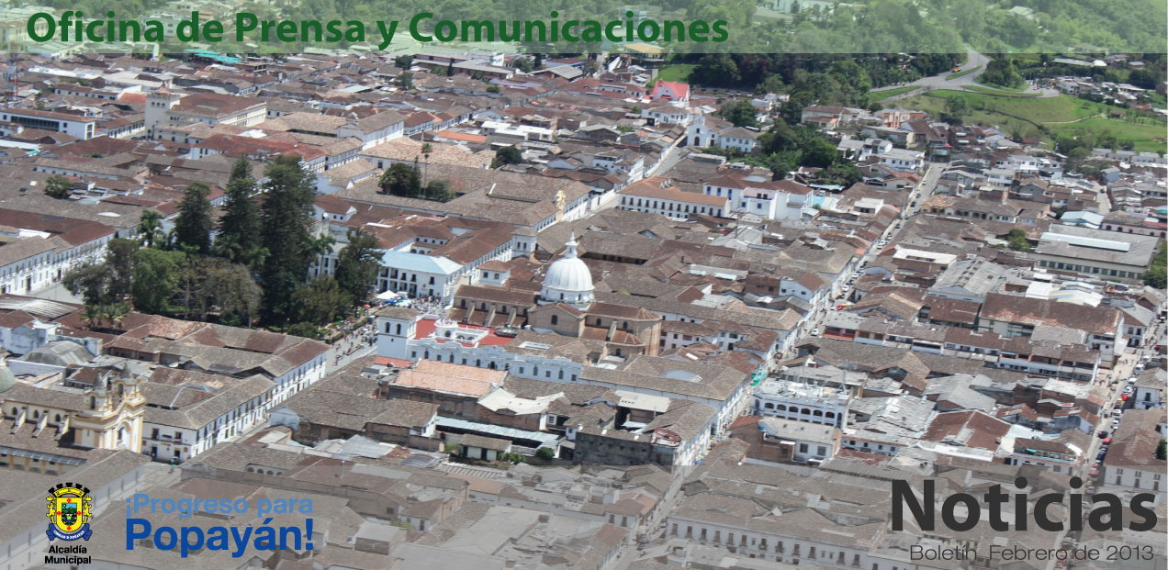
Boletín No. 053. Martes 26 de febrero de 2013

Administración Fuentes apoya la protección de Derechos Humanos
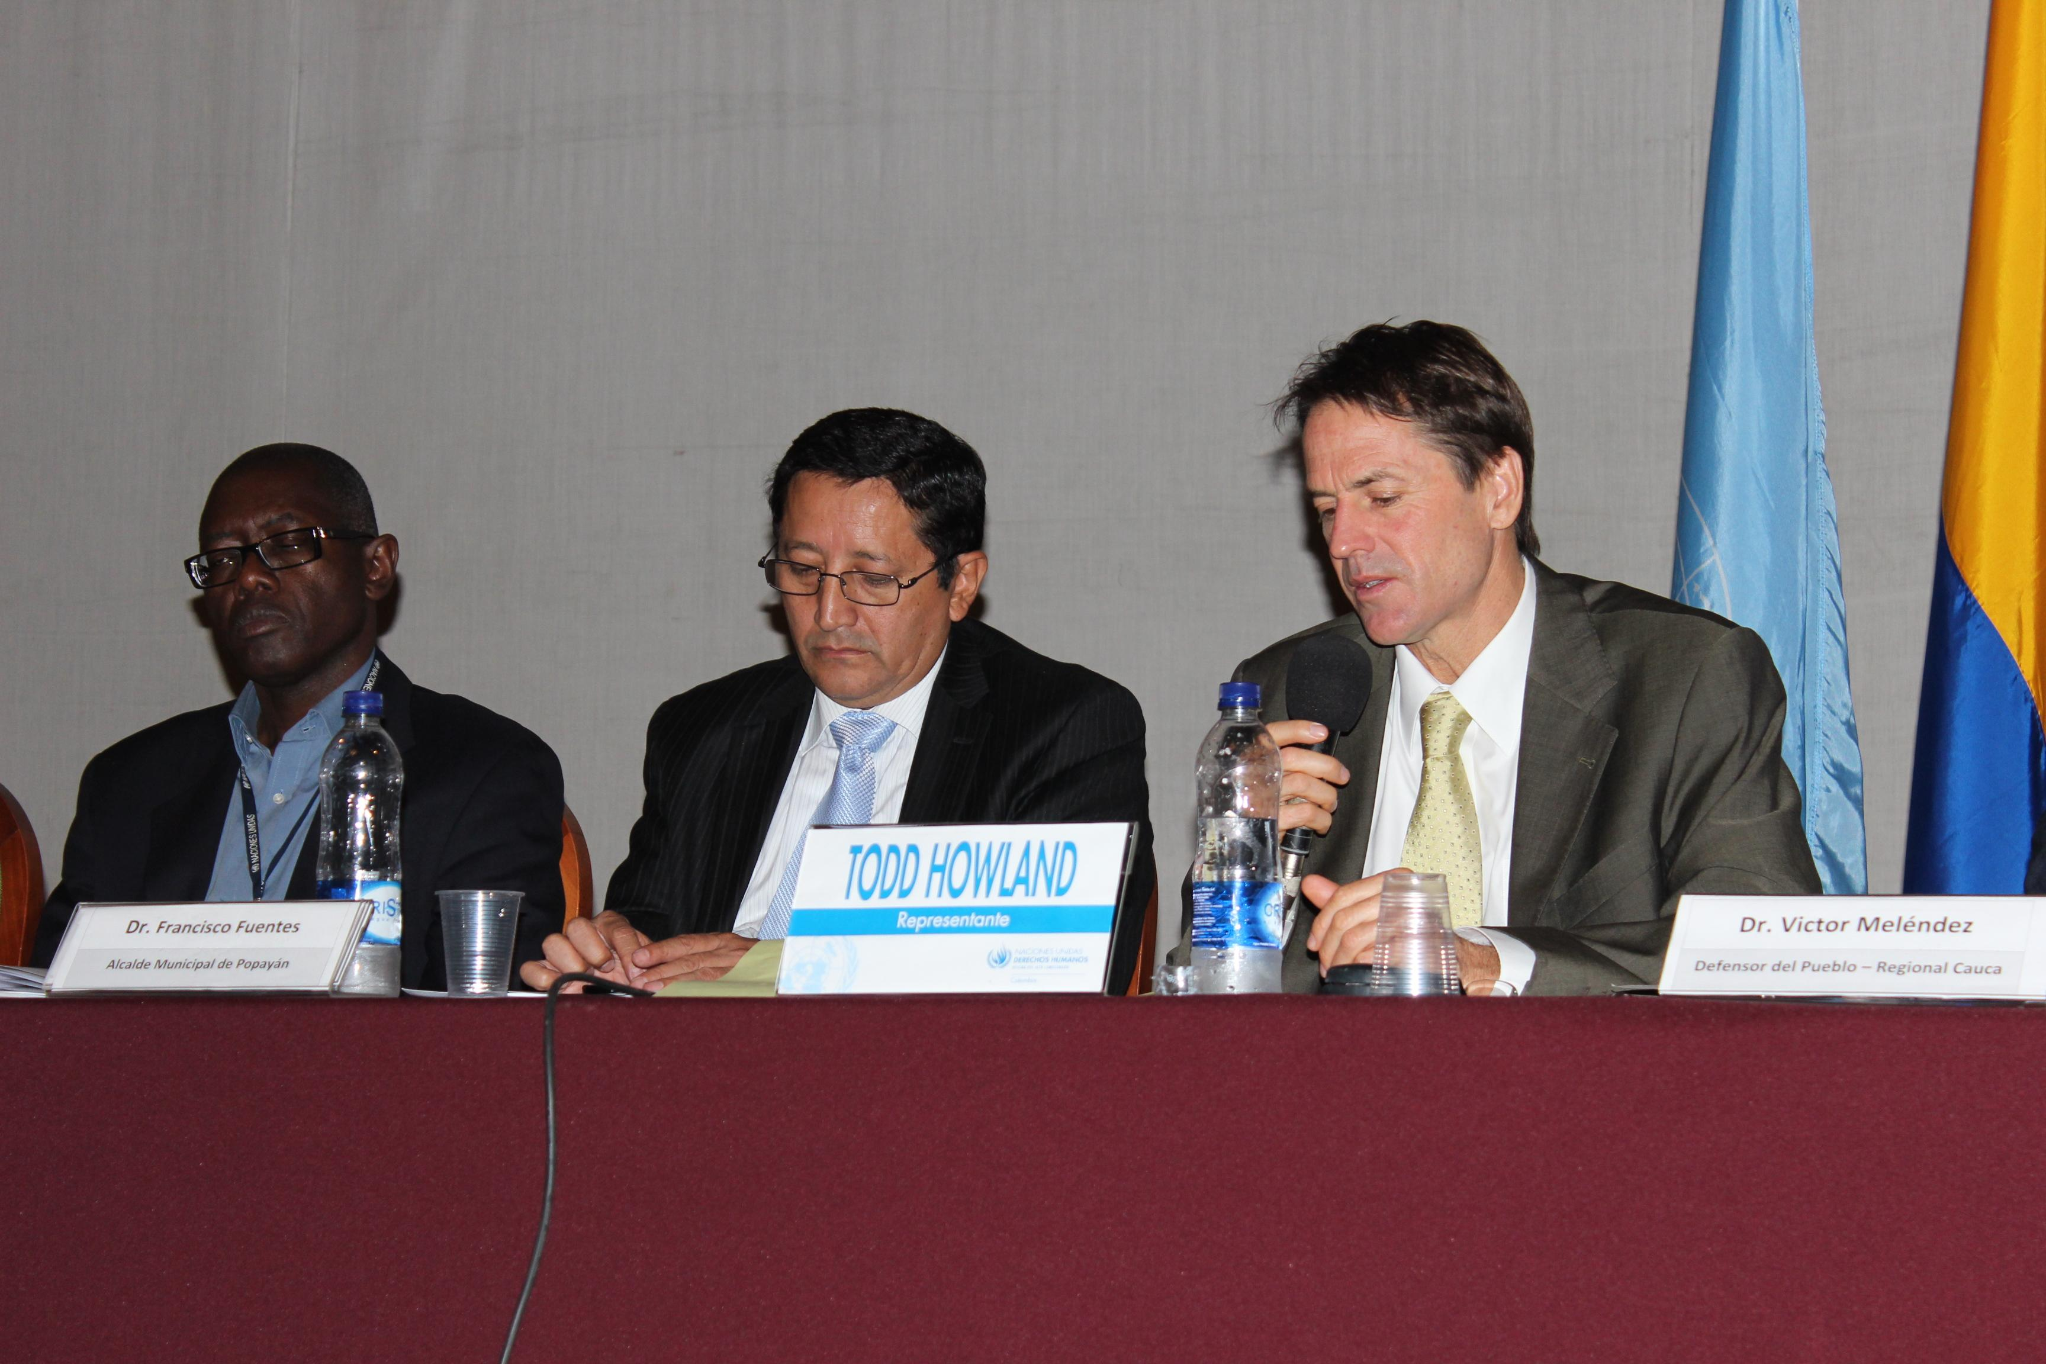
La Alta Comisionada de las Naciones Unidas para los Derechos Humanos en Colombia presentó en la mañana de hoy el informe correspondiente al año 2012, en acto que tuvo lugar en el teatro municipal ‘Guillermo Valencia’, y que contó con la presencia del alcalde Francisco Fuentes Meneses, el defensor del pueblo, Víctor Meléndez, representantes de la sociedad civil, autoridades municipales e indígenas y medios de comunicación.
El mandatario de los payaneses presentó un saludo especial a Todd Howland, representante en Colombia de las Naciones Unidas para los Derechos Humanos, y a los demás miembros de la alta comisión, e indicó la importancia de la rendición del informe en la capital caucana, “por la situación especial de Popayán y el Cauca es necesario y significativo el apoyo que nos brindan las Naciones Unidas en la protección de los Derechos Humanos, somos un pueblo que alberga a varios hermanos colombianos, vivimos a diario el factor de desplazamiento y debemos refugiar y atender a quienes llegan a nuestra ciudad, por ello todos los actores sociales debemos hacer esfuerzos en el cumplimiento de esta labor”.
Por su parte, Todd Howland expuso que en Colombia 37 defensores de derechos humanos han sido asesinados entre enero y septiembre de 2012, varios de ellos caucanos. De igual manera, presentó la situación de los derechos humanos con casos específicos de la región y los problemas que requieren atención especial e inmediata.
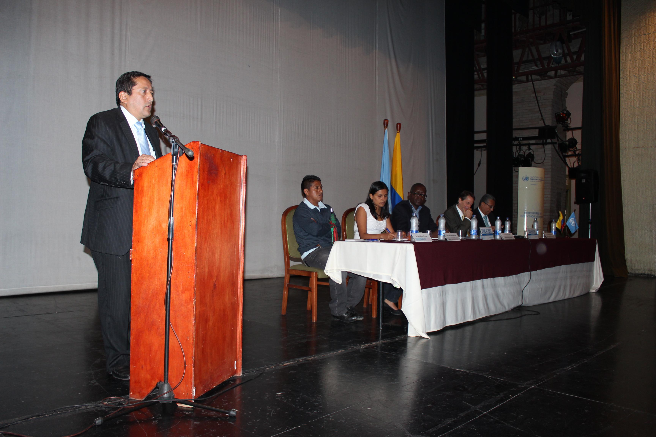
El gobernante de Popayán espera que con la visualización que se realiza frente a los derechos humanos, se tenga un mayor apoyo y permanente acompañamiento de los organismos internacionales para brindar la protección de los mismos y atender oportunamente a quienes buscan el apoyo del gobierno local.
“Hago un llamado a quienes protestan para que se respete la libre movilización”: alcalde Fuentes
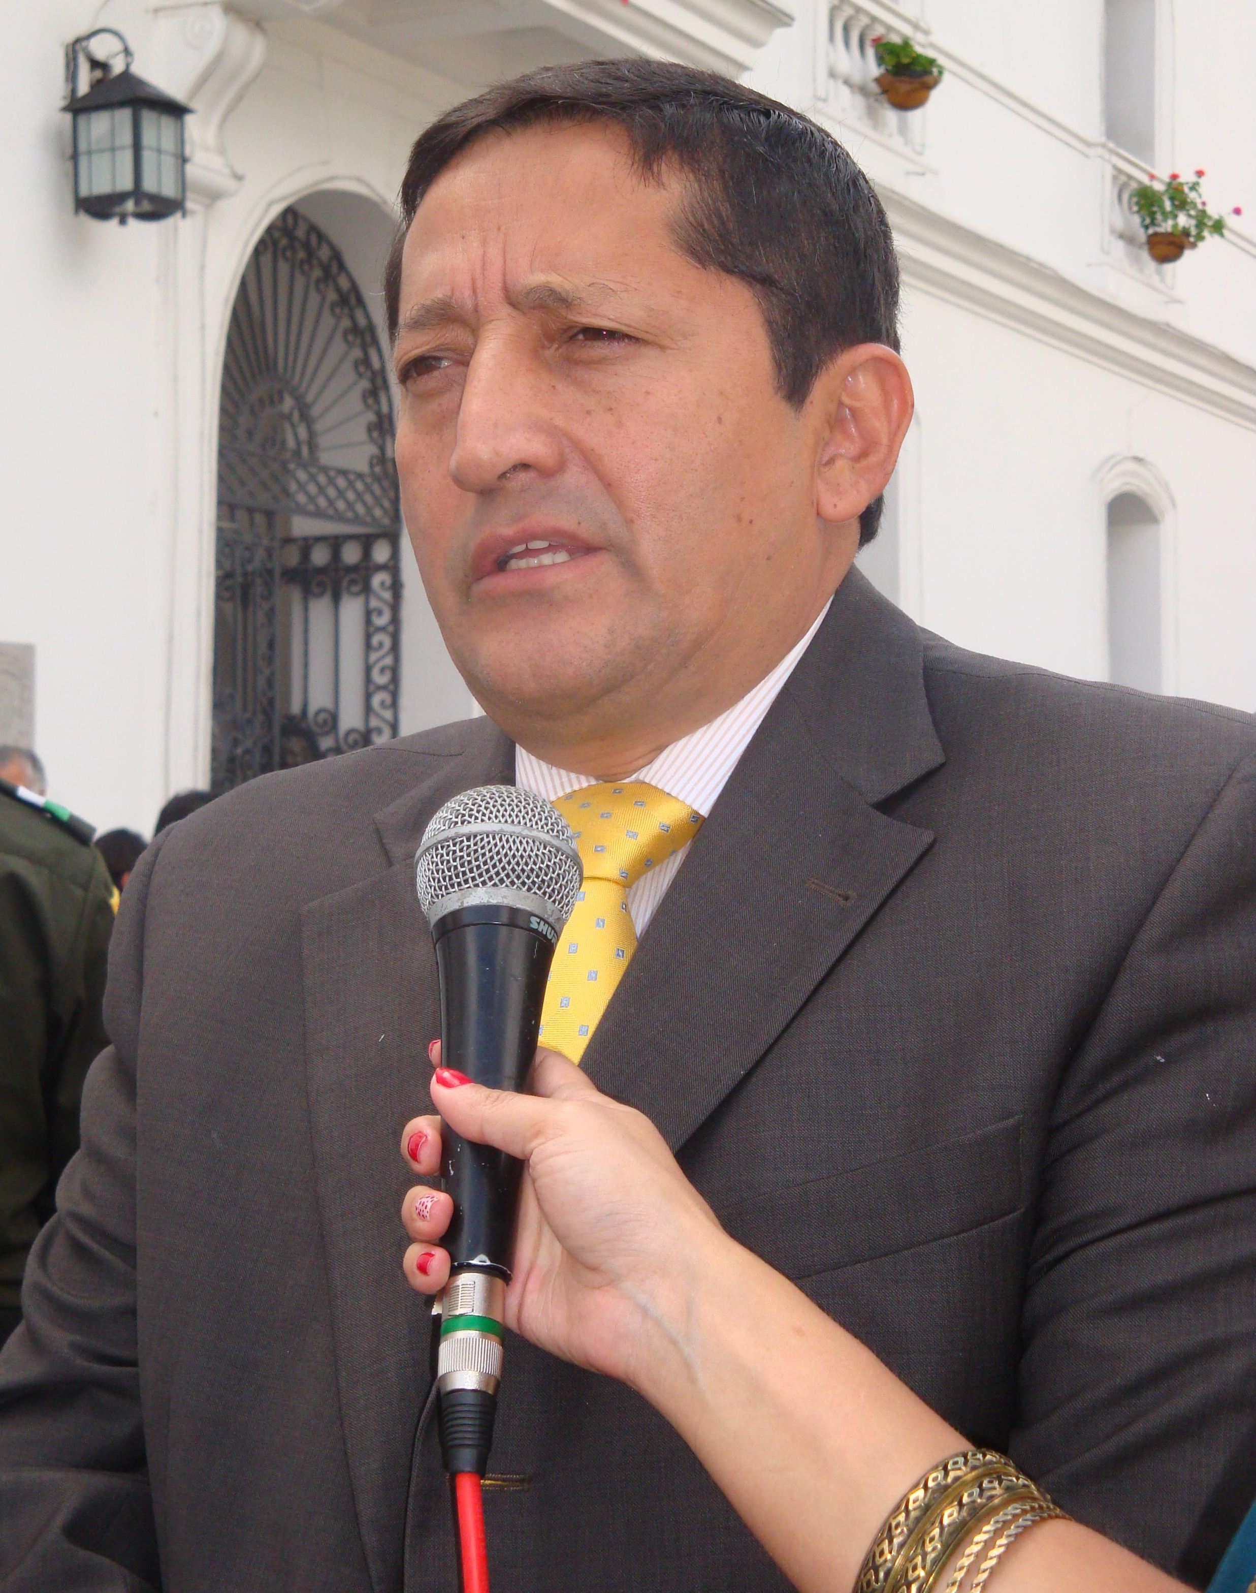
El alcalde de Popayán, Francisco Fuentes Meneses, se pronunció frente a la situación que vive la región debido al paro del gremio cafetero, “reconociendo la libertad de expresar las reclamaciones de los cafeteros, hago un llamado a quienes protestan para que se respete la libre movilización de la ciudadanía que debe continuar con sus actividades diarias, muchas de ellas de vital importancia”.
Es importante resaltar que la región requiere de manera significativa la continuidad en el desarrollo de sus actividades, “se está afectando el sector productivo, de transporte, empresarial, hay dificultad para remisión de pacientes que requieren atención urgente en Cali, es una situación que cada día se va complicando más y por tanto necesita prontas soluciones”, subrayó el mandatario local.
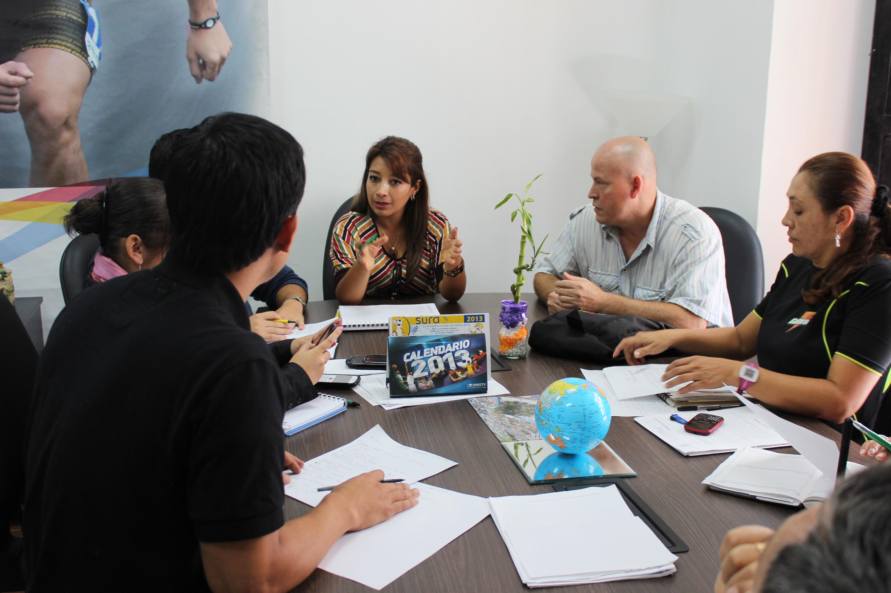
’Ciclovital, un espacio para tu vida’
Los payaneses no se cambiarán por nadie desde este domingo con la nueva propuesta deportiva y recreativa que presenta la administración municipal a través de sus secretarías del Deporte y la Cultura, Tránsito y Salud, con el apoyo de Indeportes Cauca.
Los organizadores de ‘Ciclovital, un espacio para tu vida’ ultiman detalles del lanzamiento de este programa deportivo.
Se trata de ‘Ciclovital’, antes Ciclovía, que tiene como fin incentivar el deporte en la ciudadanía. Así lo indicó Mónica Ruales, secretaria del Deporte y la Cultura, “vamos a lanzar este programa para llevarlo a cabo cada ocho días. No solo es una cicloruta, también habrá actividades paralelas para niños, jóvenes, adultos, adultos mayores y personas en situación de discapacidad, espacios muy importantes para una vida saludable”.
El punto de encuentro será el parque ‘Francisco José de Caldas’ a partir de las 8:30 a.m. “Invitamos a toda la ciudadanía para que salga en sus bicicletas, patines, patineta o si prefieren trotar, caminar o correr, lo importante es salir y aprovechar la mañana para ejercitarnos”, agregó Ruales.
Esta iniciativa se da por el interés visto en la comunidad payanesa en la pasada ciclovía.
A continuación, el recorrido de ‘Ciclovital’:

